Εθισμός στο διαδίκτυο
Ο εθισμός στο διαδίκτυο (internet addiction) μια σχετικά νέα μορφή εξάρτησης, προτάθηκε ως όρος πρώτη φορά από τον Goldberg (1995) και έγινε δημοφιλής με την καινοτόμο έρευνα της Young (1996), αναφέρεται στην «καταναγκαστική, υπερβολική χρήση του διαδικτύου και τον εκνευρισμό ή δυσθυμική συμπεριφορά που παρουσιάζεται κατά τη στέρησή της» (Mitchell, 2000). Ο εθισμός στο Διαδίκτυο αν και δεν έχει επισήμως αναγνωρισθεί ως κλινική οντότητα παρά μόνο σε Κίνα, Ν.Κορέα και Ταιβάν, αποτελεί μια κατάσταση, που προκαλεί σημαντική έκπτωση στην κοινωνική και επαγγελματική ή ακαδημαϊκή λειτουργικότητα του ατόμου. Οι ειδικοί της ψυχικής υγείας όλο και συχνότερα καλούνται, να προσεγγίσουν θεραπευτικά άτομα με προβληματική χρήση του Διαδικτύου.
Τρόποι αντιμετώπισης
Αναμφισβήτητα η χρήση των νέων τεχνολογιών στην εκπαίδευση αλλά και την καθημερινή κοινωνική μας ζωή έχει κάνει την τεχνολογία μέρος της ζωής μας. Νύχτα-μέρα «αγκαλιά» με τον υπολογιστή είναι όλο και περισσότερα παιδιά στη χώρα μας. Αυτό έχει συνέπειες στην κοινωνική τους ζωή και την ατομική τους κατάσταση. Σε σχετικές έρευνες, ένα παιδί 12 ετών απάντησε πως "αν μου πάρεις το κινητό, μου παίρνεις ένα κομμάτι του εαυτού μου".
Η ΘΕΡΑΠΕΙΑ.
Η θεραπευτική αντιμετώπιση των διαγνωσμένων περιπτώσεων εθισμού στο διαδίκτυο γίνεται με :
    - Συμβουλευτική παρέμβαση στον έφηβο και στην οικογένεια.
    - Ειδικό εξατομικευμένο πρόγραμμα περιορισμού της υπερβολικής χρήσης.
    - Εκμάθησης ενός ορθολογικότερου τρόπου χρήσης των νέων τεχνολογιών από τον έφηβο.
    - Γνωστικο-συμπεριφορική ψυχοθεραπευτική παρέμβαση.
    - Φαρμακοθεραπεία.
    - Και σε πολύ σοβαρές περιπτώσεις οπού μπορεί να συνυπάρχει αυτοκτονικός ιδεασμός και μείζον καταθλιπτική διαταραχή, καθώς και συμπτώματα καχεξίας εξαιτίας της συνεχόμενης πολυήμερης ενασχόλησης με το διαδίκτυο (π.χ διαδικτυακά παιχνίδια) υπάρχει η δυνατότητα ενδονοσοκομειακής νοσηλείας στην παιδοψυχιατρική κλινική.
http://www.paidiatros.com/efivos/psyxologia/internet-addiction-prevention
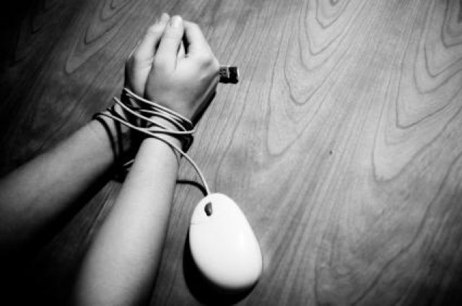
- - Συμπτώματα Συνδρόμου Απόσυρσης , όπως ψυχοκινητική διέγερση, εκούσια ή ακούσια κίνηση δακτυλογράφησης των δακτύλων του χεριού, άγχος, έμμονη σκέψη για το Internet, όνειρα για το Internet
- - Χρήση Διαδικτύου προκειμένου να αποφευχθούν συμπτώματα απόσυρσης
- - Παραμονή on-line για &gt; χρονικό διάστημα από το προτιθέμενο
- - Κατανάλωση υπερβολικού χρόνου ή/και χρήματος σε δραστηριότητες σχετικές με το Διαδίκτυο (λογισμικό, σκληροί δίσκοι κ.λπ)
- - Έκπτωση λειτουργικότητας του ατόμου (σε κοινωνικό, οικογενειακό, προσωπικό επίπεδο, παραμέληση προσωπικής φροντίδας και υγιεινής, απώλεια ύπνου, ενδοοικογενειακές συγκρούσεις, σχολική αποτυχία)
- - Συνέχιση χρήσης παρά την γνώση της παραπάνω έκπτωσης

http://www.boro.gr/27580/ethismos-sto-diadiktyo-ta-6-proeidopoihtika-shmadia

Τα σημεία που παρατηρούμε σε ένα άτομο με συμπεριφορικό εθισμό είναι
- Αισθάνεται καλά όταν ασκεί τη συμπεριφορά..
- Για να συνεχίσει να αισθάνεται το ίδιο καλά πρέπει με τη πάροδο του χρόνου να αυξήσει το πόσο συχνά ασκεί τη συμπεριφορά.
- Αν για κάποιο λόγο δεν μπορεί να ασκήσει τη συμπεριφορά έχει άσχημη αίσθηση (όχι απλά στέρηση της καλής αίσθησης).
- Αν προσπαθήσει μόνο του το άτομο να ελαττώσει τη συμπεριφορά θα αποτύχει και θα επιστρέψει στο ίδιο μοτίβο.
- Η συμπεριφορά αυτή κυριαρχεί στις πράξεις του αλλά και στη σκέψη του, όταν για παράδειγμα δεν είναι συνδεδεμένος στο Διαδίκτυο σκέφτεται πότε θα συνδεθεί με λαχτάρα.
- Η εν λόγω συμπεριφορά προκαλεί σύγκρουση τόσο με άλλα άτομα (π.χ μέλη της οικογένειας του που παραπονιούνται για το ότι είναι σε 2^{η} μοίρα) όσο και με τον ίδιο του τον εαυτό όταν συνειδητοποιεί ότι δεν μπορεί να την αλλάξει. Ακόμη οι πόροι που καταναλώνει σε αυτή τη συμπεριφορά (χρήμα, χρόνος, νοητική συγκέντρωση) βρίσκονται σε βάρος άλλων σημαντικών δραστηριοτήτων που παραμελεί (εργασία, σπουδές, κοινωνικοποίηση)
Ο εθισμός στο διαδίκτυο δεν αφήνει τα παιδιά να σκάφτονται κάτι άλλο παραμόνο αυτό
Δεν βοηθάει να σκεφτόμαστε τα άτομα με οποιαδήποτε έκφραση εθισμού ως άτομα που δεν «ξέρουν το σωστό» και πρέπει να ενημερωθούν ή να τα πείσουμε με κάποιο τρόπο για το «λάθος» τους. Όπως ένας ασθενής με υπέρταση, αναπνευστικά προβλήματα ή νεφρική ανεπάρκεια δεν μπορεί έτσι απλά από μόνος του να ρυθμίσει τη πίεση του, την αναπνοή ή τον τρόπο που δουλεύουν τα νεφρά του, έτσι και ένας ασθενής εθισμένος στο Διαδίκτυο δεν μπορεί πλέον να ρυθμίσει τη συμπεριφορά του στο Διαδίκτυο – αυτή είναι η φύση της νόσου του. Χρειάζεται κατάλληλη αντιμετώπιση από έναν επαγγελματία ψυχικής υγείας. Μπορούμε απλά να τον/την προτρέψουμε να αναζητήσει κατάλληλη βοήθεια για το συγκεκριμένο πρόβλημα υγείας του.

